ЛАБОРАТОРНАЯ РАБОТА №5

**на тему: «Разработка мобильного игрового приложения в среде**

**разработки RAD Studio»**

по курсу «Технологии программирования»

Выполнил

студент КТбо2-4 _____________ А. А. Воронов

Принял

доцент каф. САПР

им. В. М. Курейчика,

к. т. н. _____________ В.И. Данильченко

Министерство науки и высшего образования Российской Федерации

Федеральное государственное автономное образовательное учреждение высшего образования

«ЮЖНЫЙ ФЕДЕРАЛЬНЫЙ УНИВЕРСИТЕТ»

(ФГАОУ ВО «ЮФУ»)

Инженерно-технологическая Академия

Институт компьютерных технологий и информационной безопасности

Кафедра Систем Автоматизированного Проектирования

им. В. М. Курейчика

Таганрог 2024

Содержание

Введение 3

1 Практическая часть 4

1.1 Настройка мобильного устройства 4

1.2 Подготовка к портированию 5

1.3 Портирование 6

Заключение 7

Список использованных источников 8

Введение

Целью работы является создание игрового мобильного приложения в среде разработке RAD Studio. Приложение повторяет функционал популярной в прошлом игры Space Invaders. В приложении должна быть реализована платформа, которая выпускает снаряды и подвижный блок сущностей, играющих роль врагов. При попадании снаряда по цели и цель и снаряд исчезают. Цель игры — устранить все цели до того момента, как они достигнут уровня платформы, которой управляет игрок.

# Практическая часть

## Настройка мобильного устройства

Для того, чтобы отладку программы можно было проводить прямо на мобильном устройстве, нужно для начала включить в телефоне режим разработчика. Для этого нужно найти в настройках строку с версией прошивки и нажать 7 раз. После чего появится возможность включить отладку по USB, что является обязательным (рисунок 1).

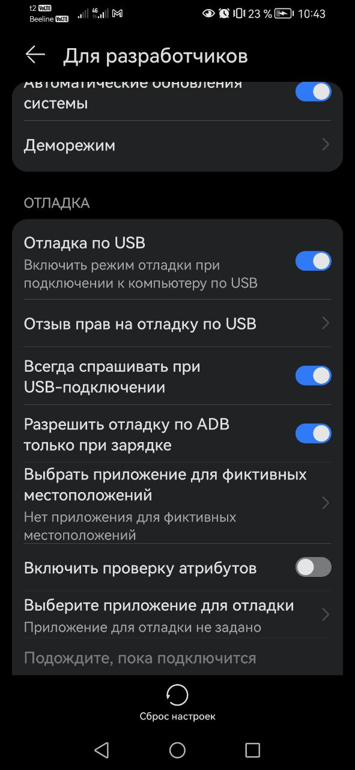

1. — Настройка режима разработчика на смартфоне

## Подготовка к портированию

Далее нужно подключить устройство к компьютеру по USB кабелю, затем — настроить Android SDK, NDK и JDK. Чтобы это сделать, я установил Android Studio и воспользовался встроенным в неё SDK Manager, чтобы установить все совместимые компоненты (рисунок 2). После этого я определил директории, в которых установлены компоненты. Теперь RAD Studio стала видеть мое устройство (рисунок 3).

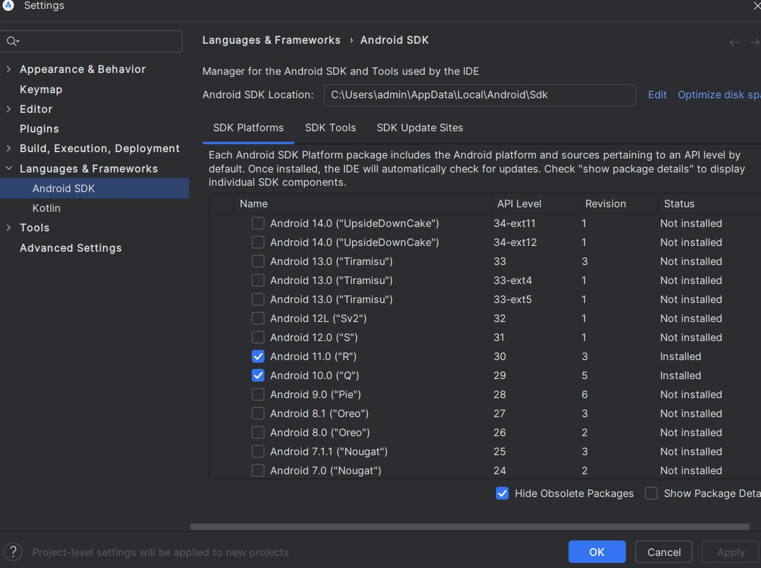

1. — Установка SDK, NDK, JDK

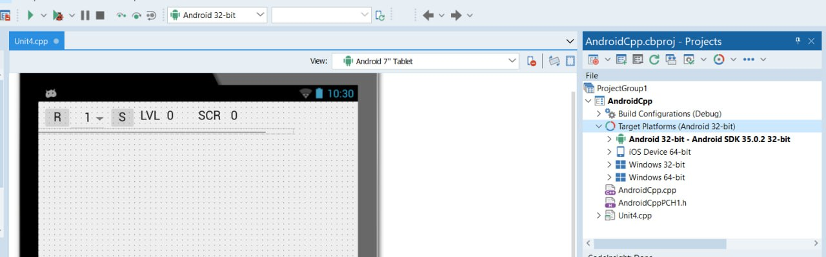

1. — Определение устройства

## Портирование

Далее перенес код из прошлой лабораторной работы, адаптировал форму под телефон. Заменил компоненты TShape на TRectangle и TCircle, так как они не работают на смартфонах. После настройки и отладки проекта, запустил окончательный вариант (рисунок 4).

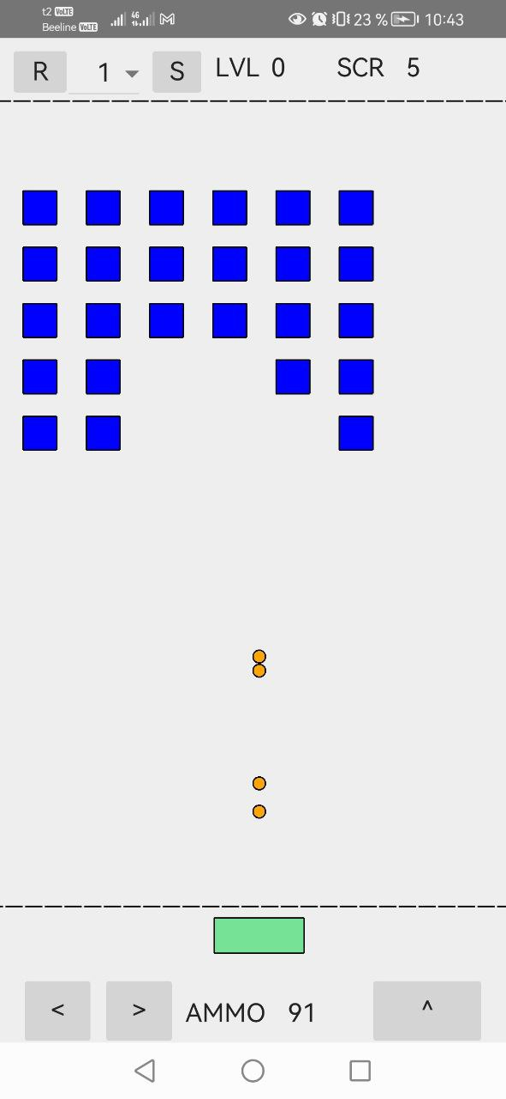

1. — Демонстрация работы проекта

Заключение

В ходе выполнения лабораторной работы была достигнута цель — создано игровое приложение для Android в среде разработки RAD Studio, воспроизводящее функционал классической игры Space Invaders. Приложение включает:

* Игровую платформу, управляемую пользователем, которая выпускает снаряды.
* Подвижный блок врагов, движущийся по экрану, взаимодействующий со снарядами.
* Логика взаимодействия реализована таким образом, что при попадании снаряда во врага оба объекта исчезают.
* Реализована игровая цель: уничтожить все цели до их достижения уровня платформы игрока.

Работа позволила закрепить навыки разработки приложений в RAD Studio, освоить управление объектами на основе TRectangle, а также научиться организовывать взаимодействие объектов и обрабатывать игровые события. Полученные знания и навыки можно применять для создания более сложных игровых приложений.

Список использованных источников

TRectangle заливка. — Текст : электронный \\ CyberForum : [сайт]. — URL: https://www.cyberforum.ru/cpp-builder/thread1492140.html (дата обращения: 23.12.2024).